２０２６年度 春学期
卒業論文

実写画像からセルアニメ調画像への
スタイル変換手法

指導教員: 仲田 晋

立命館大学 情報理工学部
卒業研究３（ER）

コース: 画像・音メディアコース
学生証番号: 26002204257
氏名: 吉井 惇泰
要旨
本研究の目的は，実写写真からセルアニメ調の背景画像を効率的に生成する手法を構築し，キャラクターと背景の視覚的親和性を確保した映像制作を支援することである．
本研究では，領域分割モデル（SAM2）を用いて写真からオブジェクト領域を自動抽出し，各領域内の平均色を適用することでグラデーションのないベタ塗りを実現する．さらに，抽出された領域の境界線を利用して一定の太さの輪郭線を明示的に描画する手法を提案する．
これにより，従来のスタイル変換手法で課題であったグラデーションの残存や構造の維持のし辛さを解決し，セル画調の構成要素（ベタ塗り・輪郭線）を直接かつ決定論的に制御・生成できる．
本研究は，個別の作画工程を経ることなく実写からセル画調背景を動的に生成する実用的なアプローチを提示した点に意義があり，アニメーションスタジオにおける背景動画の効率化・表現支援技術として発展しうると考える．

目次
1. はじめに
2. 現状と課題
2.1 アニメ調変換技術の概観
2.2 GANベースの画像変換手法：U-GAT-IT
2.2.1 アーキテクチャと技術的特徴
2.2.2 セル画調背景変換における問題点
2.3 拡散モデルベースのスタイル変換手法：StyleMaster
2.3.1 アーキテクチャと技術的特徴
2.3.2 セル画調背景変換における問題点
2.4 既存手法の比較と共通の限界
2.5 本研究の課題設定
3. 提案手法
3.1 提案手法の全体概要
3.2 SAM2による領域抽出とインデックスマップ構築
3.2.1 技術的選定背景と自動マスク生成
3.2.2 面積順ソートによる包含関係の処理手順
3.3 決定論的アルゴリズムによる平均色彩色
3.3.1 領域平均色の定式化
3.3.2 未検出領域に対する例外補正処理
3.4 領域境界の抽出と輪郭線の制御
3.4.1 幾何学的境界検出の高速定式化
3.4.2 輪郭線ピクセルの自由な制御性
3.5 合成処理による最終出力の生成
4. 検証
4.1 実験環境とデータセット
4.2 実験手順
4.3 出力画像について
4.4 評価
4.4.1 領域化における単純化と抽象化の評価
4.4.2 彩色における単一色ベタ塗りの平滑性と濁りの課題
4.3.3 境界線における主線検出の正確性と重畳問題
4.5 総合的な考察と今後の展望
5. まとめ
謝辞
参考文献
1．はじめに
アニメーション映像の多くは，登場人物などを描いた「セル画」と，その背後に配置される「背景美術」の組み合わせによって制作されている．セル画はキャラクターの動作を表現するために多数の枚数を連続して切り替えて使用される．一方で，背景美術は登場人物の背後の領域全体を表す画像であり，次のシーンに切り替わるまでの1カットの間においては，基本的に1枚の静止画像が使用される．すなわち，1枚の静止画像である背景の上に，動きのある登場人物のセル画を重ね合わせることで，最終的なアニメーション画面が構成されている．このように，1つの画面の中に異なる描画スタイルの要素が共存している点は，アニメーション映像における大きな特徴の一つである．
これに対し，より立体的でダイナミックなカメラワーク（回り込みなど）を表現する際，「背景動画（背動）」と呼ばれる特殊な技法が存在する．背景動画とは，背景を静止画の一枚絵としてではなく，キャラクターの作画と同様にコマごとの動画として1枚ずつ作画し，均一な色面で彩色（セル塗り）を行う手法である．これにより，空間を縦横無尽に移動するような迫力ある映像表現が可能となり，一般的な背景美術とは異なる「セル画調」の背景が生成される．しかし，背景動画はアニメーターに極めて高度なパースペクティブの計算と膨大な作画工数を要求するため，演出上特に重要なカットでのみ用いられる非常にニッチでマイナーな技法にとどまっている．現在のアニメ制作現場では，こうした立体的な背景表現には3DCG（3Dレイアウトや3D背景モデル）を用いることが一般的となっている[1]．
しかし，現在主流となっている3DCG背景や一般的な一枚絵の背景美術は，映像表現において非常に有効な手法である一方で，特定の演出面や制作コスト面においては課題が生じる場合もある．第一に，演出上の問題としてキャラクターと背景の間に生じる「質感の不統一」が挙げられる．Lamarre [2] は，平坦に彩色されたキャラクターを精緻な背景の前に配置すると，両者の間に「隙間（gap）」が生じ，異なる次元のレイヤーとして知覚されると指摘している．山本 [3] もまた，3DCGによる高度な背景表現が普及した現在においても，この質感差が作品への感情移入を困難にする可能性を論じている．こうした背景から，既存の3DCG表現を否定・代替するのではなく，それらと共存しながら表現の選択肢をさらに広げる手段として，画面全体を同一の様式で統一できる「セル画調の背景動画」が有効なアプローチとして挙げられる．
こうした背景制作のコスト課題を解決し，実写画像や3DCGをアニメ調に変換する試みは，ノンフォトリアリスティックレンダリング（NPR）や画像スタイル変換の分野で長年研究されてきた．実写画像をアニメ調に変換する近年の技術は，主にGAN（Generative Adversarial Networks）ベースの手法と拡散モデル（Diffusion Models）ベースの手法に大別される．
GANベースの代表的な手法であるU-GAT-IT [5] は，Attention機構とAdaptive Layer-Instance Normalizationを組み合わせることで，形状変化と質感変化の両方を伴う高度な教師なし画像変換を実現した．これにより，実写の風景写真をアニメの背景画風に変換することが可能となった．また，Scenimefy [6] は，セマンティックセグメンテーションによる空間事前知識と深度情報を活用した半教師あり学習フレームワークを提案し，複雑な実写風景を高解像度かつ高品質なアニメシーンへと変換することに成功している．一方，近年発展が著しい拡散モデルベースの手法では，StyleMaster [7] などのように，ローカルパッチの選択とグローバルプロジェクションによるスタイル注入を行い，参照画像のスタイルを忠実に再現しつつ時間的整合性を保つ動画スタイル化技術が提案されている．
しかし，これらの既存技術をそのまま「セル画調の背景動画」の生成に適用しようとする場合，いくつか乗り越えるべき課題が存在する．既存のスタイル変換手法は，入力画像の構造と学習データ（または参照画像）のスタイルの双方を統計的に保持しようとする特性を持つため，変換後の画像に微細なグラデーションが残りやすく，セル画調に要求される明確な「ベタ塗り」の表現が難しくなる傾向がある．さらに，画像全体を一括で変換するアプローチが主流であるため，細やかな彩色を明示的に制御することは容易ではない．すなわち，既存の手法は「全体的なアニメ風スタイルの再現」においては非常に優れた成果を上げているものの，セル画調の必須要件である「構成要素ごとのベタ塗り」や「明確な輪郭線」を個別に制御・生成する用途に向けては，まだ最適化されていない部分が残されている．
本研究の目的は，入力された実写写真を，ベタ塗りと輪郭線によって構成される「セル画調画像」に変換することである．ここで，入力は任意の自然画像であり，被写体としては風景や建造物など複数の物体が存在することを想定している．出力は各物体が抽象化されており，「明確な輪郭線」，「ベタ塗り」が満たされているセル画調の画像を想定している．
この目的を達成するため，本研究では「画像の構造理解」と「彩色・描画」のプロセスを分離するアプローチを提案する．具体的には，以下の3つの課題を設定し，それぞれに対する解決策を統合することでシステムを構築する．
第1の課題は，セル画調画像の要求である「画像の構成要素を一色または二色で彩色する」ための「領域」を，入力写真から抽出することである．既存手法のように画像全体を一括処理するのではなく，構成要素ごとに独立した領域を取得するため，本研究では最新の領域分割技術であるSegment Anything Model 2（SAM2）[8] を利用する．SAM2は，事前の学習データや特定のクラスラベル付けを必要とせず，プロンプトなしで画像内の全オブジェクトを自動的にセグメンテーションする機能を備えている．これにより，多様な入力写真から構成要素ごとの領域を分離・抽出する．
第2の課題は，抽出された各領域に対して，セル画調の「彩色」に用いる色を決定することである．学習ベースの手法のように彩色をモデルの推論に委ねるのではなく，本研究では抽出された領域内に含まれる画素の平均色を利用することを提案する．入力画像の色彩情報を平均化することでグラデーションを排除し，セル画調に要求される均一な「ベタ塗り」を機械的に決定する．
第3の課題は，セル画調画像の要求である「輪郭線」を描画することである．既存のスタイル変換手法は輪郭線を独立した構成要素として生成する仕組みを持たないが，本研究では第一の課題で得られたセグメンテーション結果の領域境界を直接利用することを提案する．隣接する領域間の境界を一定の太さの線として描画することで，セル画調特有の明確な輪郭線を描く．輪郭線の生成を独立した処理として扱うことで，線の太さや色を演出意図に合わせて任意に調整可能な設計とする．
本研究で提案する手法は，アニメーション制作に携わる個人の制作者やクリエイターに向けて，表現の幅を広げる一つのツールとして提供するものである．本手法の特徴は大きく二つある．
1つ目は，実写素材を活用した背景制作のサポートである．ユーザーは自身で実写の画像や映像を用意するだけで，それらをセル画調の背景へと変換できる．これにより，手作業による緻密な作画工程とは別のアプローチとして，実写を利用した手軽な背景動画の制作が可能になる．
2つ目は，特定の演出を試すハードルを下げることである．本手法は「セル画調の背景がダイナミックに動くシーン（背景動画）」を制作したい場面において特に活用しやすい．キャラクターと背景の質感を統一するような魅力的な演出を取り入れたい際，本手法による実写からの変換を一つの選択肢として持つことで，個人・プロを問わず，より気軽に多彩な表現に挑戦できるようになると考えられる．

2．現状と課題
本章では，実写画像をアニメ調に変換する代表的な既存技術の系譜を概観し，それぞれの技術的仕組みと到達点を整理する．特に，Generative Adversarial Networks（GAN）を基盤とする画像対画像変換の代表例であるU-GAT-IT と，近年主流となっている拡散モデルを基盤とする動画スタイル変換の最新手法であるStyleMaster を取り上げる．これら2つの異なるアプローチの内部構造（アーキテクチャ，損失関数，スタイル注入機構など）を詳細に分析した上で，これらの技術を「セル画調の背景変換」という本研究の目的に適用する際に直面する構造的な問題点を浮き彫りにし，本研究が解決すべき課題を明確化する．
2.1 アニメ調変換技術の概観
実写画像を非写実的なイラストやアニメ調に変換する技術（Non-Photorealistic Rendering: NPR）は，コンピュータグラフィックスとコンピュータビジョンの分野で長年にわたり研究されてきた．深層学習の登場以前は，エッジ検出フィルタや領域分割アルゴリズムを用いて輪郭線を抽出し，平滑化フィルタを用いて色面を単純化する画像処理ベースの手法が主流であった．これらの手法は計算コストが低く，処理過程が決定論的であるという利点があったものの，パラメータの調整が難しく，多様な入力画像に対して安定した品質を得ることが困難であった．
その後，深層学習，特にGANの登場により，画像変換のアプローチは「ルールベースのフィルタリング」から「データ駆動型のドメイン変換」へと大きくパラダイムシフトを遂げた．ペアとなる学習データを必要としないCycleGANなどの教師なし学習手法の発展により，実写風景を特定の画家のスタイルに変換するタスクや，馬をシマウマに変換するタスクなどが実現された．しかし，実写からアニメ調への変換は，単なる色調の変化にとどまらず，顔のパーツの誇張や背景の省略といった「幾何学的な形状の大きな変化」を伴うため，初期のGANベース手法では対応が困難であった．この問題を解決し，形状変化と質感変化の両方を高度に制御可能にしたのがU-GAT-IT である．
さらに近年では，テキストからの画像動画生成において圧倒的な性能を示す拡散モデルがスタイル変換の領域でも主流となっている．拡散モデルは，反復的なノイズ除去プロセスを通じて高品質な画像を生成する能力に優れており，参照画像のスタイルをターゲット画像や動画に忠実に反映させる技術が急速に発展している．このアプローチの最前線に位置するのが，動画のスタイル制御に特化したStyleMaster である．次節以降では，これら2つのマイルストーンとなる手法の詳細を掘り下げる．
2.2 GANベースの画像変換手法：U-GAT-IT
U-GAT-IT（Unsupervised Generative Attentional Networks with Adaptive Layer-Instance Normalization for Image-to-Image Translation）は，Kimらによって2020年に提案された教師なし画像対画像変換手法である．本節では，そのアーキテクチャの核心と，セル画調背景変換への適用時における問題点を詳述する．
2.2.1 アーキテクチャと技術的特徴
U-GAT-ITの最大の特徴は，ソースドメイン(実写)とターゲットドメイン(アニメ)間の変換において，どこを重点的に変換すべきかをネットワーク自身に学習させる「Attention機構」と，データセットの特性に応じて形状と質感の変更量を柔軟に制御する「AdaLIN（Adaptive Layer-Instance Normalization）」を導入した点にある．
ネットワークの全体構造，2つの生成器と2つの識別器からなるサイクル構造（CycleGANの枠組み）を踏襲している．生成器は，エンコーダ，デコーダ，および補助分類器（Auxiliary Classifier）から構成される．エンコーダは入力画像から特徴マップを抽出し，デコーダはその特徴マップからターゲットドメインの画像を生成する．
Attention機構（CAMベース）：
補助分類器は，Class Activation Map（CAM）の概念に着想を得ている．エンコーダから出力された特徴マップに対して，Global Average PoolingとGlobal Max Poolingの両方を適用し，ソースドメインとターゲットドメインを区別するための重みを学習する．この重みを特徴マップに乗算することで，ドメイン固有のAttention特徴マップを計算する．これにより，生成器は「アニメ調に変換する上で最も特徴的な領域（顔の目や口など）」に焦点を当て，背景などの重要でない領域の過度な変形を防ぐことができる．また，識別器側にも同様のAttention機構が組み込まれており，生成された画像の真偽を判定する際に，より細かい局所的な特徴（Local）と大局的な構造（Global）の両方に着目するよう設計されている．
AdaLIN（Adaptive Layer-Instance Normalization）：
U-GAT-ITのもう一つの革新は，デコーダに組み込まれた正規化層「AdaLIN」である．画像変換において，Instance Normalization（IN）はチャンネルごとに統計量を正規化するため，ソース画像のコンテンツ特徴（意味的な構造）を保持しやすい特性がある．一方，Layer Normalization（LN）は層ごとに統計量を正規化するため，ターゲットドメインのグローバルなスタイルを転送する能力に長けている．AdaLINは，これら2つの正規化手法を学習可能なゲートパラメータ $ρ$によって動的に混合する．
パラメータ $ρ$は$\left[0,1\right]$の範囲で学習され，データセットの特性に応じて適応的に決定される．例えば，形状の保持が重要なタスクでは $ρ$ が $1$ に近づきINが支配的になり，スタイルの大幅な変更が求められるタスクでは $ρ$ が $0$ に近づきLNが支配的になる．この機構により，固定のネットワークアーキテクチャとハイパーパラメータのままで，実写からアニメへの大幅な変形を伴う変換を成功させた．
損失関数と学習：
学習は，安定した訓練を可能にするLeast Squares GAN（LSGAN）の目的関数に基づくAdversarial loss，元の画像への復元を保証するCycle loss，入出力の色分布を近づけるIdentity loss，そして補助分類器のAttentionマップを最適化するCAM lossの4つの損失関数を組み合わせて行われる．実験において，U-GAT-ITは「selfie2anime」（女性の自撮り写真とアニメ顔画像のデータセット）などで，従来手法を凌駕する高い評価を獲得している．
2.2.2 セル画調背景変換における問題点
U-GAT-ITは，顔画像を中心とするアニメ調変換において極めて高い性能を示したが，本研究の目的である「セル画調の背景変換」に直接適用する場合，アーキテクチャの根本に起因する以下の3つの重大な問題点が露呈する．
第1に，彩色の不均一性とグラデーションの残留である．セル画調の最も重要な視覚的要件は，構成要素の面が均一な単一色で塗られる「ベタ塗り」である．しかし，U-GAT-ITをはじめとするGANベースの手法は，ピクセル単位で連続的な色値を生成する確率モデルである．出力されるピクセルの色は，ターゲットドメインのデータセット全体の統計的な分布に基づいて推論されるため，微細な色ムラやグラデーションが必然的に残ってしまう．ネットワークの学習のみによって，「同一オブジェクトの面を完全に同一のRGB値で塗りつぶす」という厳密な数学的制約を獲得することは極めて困難である．
第2に，輪郭線の明示的な生成・制御機能の欠如である．セル画調表現において，オブジェクトの境界を示す明確な「輪郭線」は不可欠な要素である．U-GAT-ITは画像全体を単一のテンソルとして一括で変換するため，画像内の「面」と「線」を分離して扱う概念を持たない．出力画像に現れる線のようなものは，あくまでデータセットの統計的特徴として「線らしく見えるピクセルの並び」が生成されたものに過ぎない．したがって，輪郭線の太さ，色，あるいはどの境界に線を引くかといった，アニメーション制作現場で求められる演出意図に合わせた明示的な制御は不可能である．
第3に，学習データのドメイン依存性である．U-GAT-ITの変換能力は，学習に用いたデータセットのドメインに強く依存する．顔画像に特化して学習されたモデルは，建物，自然風景，室内といった複雑な構造を持つ背景画像を入力した際，適切なAttentionマップを形成できず，変換品質が著しく低下する．背景ドメインに対応するためには，膨大な「アニメの背景美術」のデータセットを新たに構築し，莫大な計算コスト（論文によればバッチサイズ1で最大100万イテレーション）をかけて再学習を行う必要があるが，これは実用上の大きな障壁となる．
2.3 拡散モデルベースのスタイル変換手法：StyleMaster
GANの限界を克服し，近年画像・動画生成のデファクトスタンダードとなったのが拡散モデルである．本節では，拡散モデルを基盤とし，動画のスタイル制御に特化した最新手法であるStyleMaster のアーキテクチャと，セル画調背景変換への適用時における問題点を詳述する．
2.3.1 アーキテクチャと技術的特徴
StyleMasterは，参照画像のスタイルをターゲット動画に忠実に反映させることを目指した手法である．既存のスタイル変換手法が抱えていた「与えられたスタイルから乖離する」「内容の漏洩が発生する」「動画のスタイル転送が困難」という課題を解決するため，スタイルの抽出と注入のプロセスに精緻な設計を施している．
ローカルパッチ選択とグローバルプロジェクション：
StyleMasterの核心は，スタイルの抽出をローカルなテクスチャとグローバルなスタイルの二段構えで行う点にある．ローカルなテクスチャ（筆致など）の抽出においては，CLIPから得られる画像パッチ特徴のうち，テキストプロンプトとの類似度が高いパッチを意図的に破棄し，類似度が低いパッチのみを保持する「ローカルパッチ選択」を行う．これにより，参照画像に描かれている被写体（内容）がターゲット動画に漏洩することを防ぎつつ，純粋なテクスチャ情報のみを抽出する．
一方，グローバルなスタイル情報の抽出においては，事前学習済みText-to-Imageモデルの「ピクセルを再配置すると別の絵に見える性質」を利用する．この特性を利用して，内容は全く異なるが画風は完全に同一であるという「絶対的なスタイルの一貫性」を持つペア画像データセットを1万組規模で自動生成する．このデータセットを用いた対照学習によって，CLIP後段のプロジェクションモジュールを訓練し，強力で純粋なグローバルスタイル特徴を獲得する．
スタイル注入とモーションアダプター：
抽出されたローカルおよびグローバルのスタイル特徴は，IP-Adapterに類似したDual Cross-Attention機構を通じて，Diffusion Transformerベースのノイズ除去ネットワークに注入される．さらに，画像のみで学習したスタイルモジュールを動画に適用する際の動的劣化を防ぐため，静止動画で学習した軽量な「モーションアダプター」を導入している．推論時にこのアダプターの比率を負の値に設定することで，実写ドメインから遠ざける効果を生み出し，モーションの滑らかさとスタイルの強調を同時に実現している．
Gray Tile ControlNetによるコンテンツ制御：
既存の動画を入力としてスタイルを変えるタスクを実現するため，StyleMasterは「Gray Tile ControlNet」を採用している．これは，入力動画の各フレームをグレースケール化したものを条件として与える機構である．色情報を意図的に除去することで，参照画像から画風の転送を妨げることなく，入力動画の大まかな構造や動きを維持することを可能にしている．
2.3.2 セル画調背景変換における問題点
StyleMasterは，参照画像の画風を忠実に再現する能力や時間的整合性において，従来のVideoComposerやStyleCrafterなどを凌駕する極めて優れた性能を示す．しかし，この手法を「セル画調の背景変換」に適用する場合，拡散モデル特有の性質と設計思想に起因する以下の3つの問題点が浮上する．
第1に，計算コストの膨大さと処理速度の実用性である．拡散モデルは，純粋なガウスノイズから出発し，数十回から数百回の反復的なノイズ除去プロセスを経て画像を生成する．DiTアーキテクチャを採用するStyleMasterは，1フレームの生成に多大なGPUメモリと演算時間を要求する．背景動画の制作においては，数秒のカットであっても数十から数百フレームを連続して処理する必要がある．アニメーション制作の現場において，クリエーターがパラメータを微調整しながら迅速に試行錯誤する用途において，この膨大な計算コストは致命的なボトルネックとなる．
第2に，確率的生成に起因する彩色の制御困難性と時間的非一貫性である．StyleMasterの目的はあくまで「参照画像のスタイルの類似度」を最適化することであり，セル画調の必須要件である「ベタ塗り」を保証する機構はどこにも存在しない．色の決定は，参照スタイルと拡散過程の確率的な推論に完全に委ねられている．この確率的性質は，同一の入力に対しても出力が微小に揺らぐ可能性を意味する．特に背景動画において，フレーム間で同一のオブジェクトが厳密に同一のRGB値で塗られ続けるという「色の時間的一貫性」を保証できないため，アニメーション特有のフリッカー（いわゆる「パカ」と呼ばれる色ムラ）が発生するリスクが高い．
第3に，入力画像の領域構造の厳密な保持と輪郭線制御の不可能性である．StyleMasterはGray Tile ControlNetによって入力動画の「大まかなコンテンツ」を維持するが，これはピクセルレベルでの領域境界の厳密な保持を意味しない．論文の実験評価において，著者ら自身が「スタイル忠実度とコンテンツ保持のバランスを取る設計であり，スタイルに合わせてコンテンツの細部が失われることは想定された挙動である」と述べているように，入力写真の構造はスタイル転送の過程で変容する．したがって，入力写真の構成要素ごとの境界を正確に維持し，その境界に沿って一定の太さの「輪郭線」を明示的に重畳描画するといった，決定論的かつ精密な制御は不可能である．
2.4 既存手法の比較と共通の限界
ここまで論じてきたU-GAT-IT（GANベース）とStyleMaster（拡散モデルベース）の特性と，セル画調背景変換における問題点を表2.1に比較整理する．
表から明らかなように，アプローチは全く異なるものの，両手法には「セル画調の背景変換」という目的に照らし合わせた際に共通する根本的な限界が存在する．それは，両手法とも「画像の構造理解」と「彩色・描画」が分離されていないという点である．入力画像を単一のネットワークで一括して変換しようとするため，構成要素ごとの明確なベタ塗りや，領域境界に沿った輪郭線の描画といった，アニメーション制作現場で求められる決定論的で精密な視覚的要件を明示的に制御することができない．
2.5 本研究の課題設定
前節で明らかになった既存手法の構造的な限界を克服し，実写写真や映像から実用的なセル画調の背景画像を生成するという本研究の目的を達成するためには，画像全体を一括で変換するアプローチから脱却し，「構造の理解」と「彩色・描画」のプロセスを明確に分離する新しい枠組みが必要である．具体的には，以下の3つの技術
表2.1: 既存の代表的スタイル変換手法とセル画調背景変換における課題の比較
評価項目 | U-GAT-IT | StyleMaster | セル画調背景変換における要求
彩色特性 | ドメイン統計に依存，グラデーション残留 | 参照画像と確率的推論に依存，揺らぎあり | 厳密な均一色による「ベタ塗り」
輪郭線の制御 | 生成・制御機構なし | 生成・制御機構なし | 領域境界に沿った明示的な線幅・色の制御
構造の保持 | Attentionによる大まかな形状保持 | Gray Tileによる大まかな形状維持 | 入力写真の領域境界のピクセルレベルでの保持
的課題を解決しなければならない．
- 領域の抽出：
セル画調画像の基本要求である「構成要素を一色または二色で彩色する」ために，入力写真から構成要素ごとの「領域」を明示的かつピクセルレベルの精度で分離・抽出する手法が必要である．これにより，後段の彩色処理において対象となる面を厳密に定義する．
- 彩色の決定：
学習モデルの確率的な推論に委ねてグラデーションを残すのではなく，抽出された各領域に対して，ベタ塗りの要件を満たす単一の代表色を直接的かつ決定論的に計算・付与する手法が必要である．これにより，色の時間的一貫性も担保される．
- 境界線の決定：
既存手法が持たない輪郭線の独立した生成機構として，第一の課題で抽出された領域間の境界情報を直接利用し，一定の太さと色を持つ「輪郭線（主線）」を明示的に描画する手法が必要である．これにより，演出意図に合わせた線の制御が可能となる．
次章では，これらの課題を解決するために，Segment Anything Model 2（SAM2）を用いた領域抽出と，決定論的な画像処理アルゴリズムを組み合わせた本研究の提案手法について詳述する．

3. 提案手法
前章までに議論したように，既存の実写アニメ調変換技術は，入力画像を単一のネットワークで一括変換するエンドツーエンドアプローチを採用している．このため，「画像の構造理解」と「彩色・描画」が不可避的に混在し，セル画調表現の必須要件である「厳密なベタ塗り」および「境界に沿った精密な輪郭線の制御」を決定論的に保証することが困難であった．
本研究ではこの根本的な限界を解決するために，入力画像の「構造理解」と「彩色・描画」のプロセスを完全に分離した新たな変換フレームワークを提案する．本手法は，深層学習に基づく領域分割技術と決定論的な画像処理アルゴリズムを効果的にハイブリッドした構成をとる．
3.1 提案手法の全体概要
提案手法は，提示された入力画像である実写写真から，セル画調背景画像を決定論的に生成するため，大きく分けて「領域抽出」「平均色彩色」「輪郭線描画」の3つの逐次的なステップから構成される．
全体の処理アルゴリズムの流れは，まず入力となる実写画像に対して，最新の領域分割セグメンテーションモデルである『Segment Anything Model 2 (SAM2)』の自動マスク生成機能を適用する．これにより，画像のコンテンツを構成するすべてのオブジェクトや微細なテクスチャを含まない「領域の集合」をピクセルレベルで抽出する．この際，領域の包含関係を幾何学的な妥当性に基づいて処理するため，マスクの面積に基づくソートと上書き処理を行い，全画素をマッピングしたインデックスマップを確定させる．
次に，抽出された各領域に存在する元の画素のRGB値を算術平均することで，その領域全体の 色彩を単一の代表色として決定する（3.3節）．また，セグメンテーションから漏れた 微小な未検出領域についても例外的な平均色補正を施し，システムの頑健性を担保する．この処理により，確率モデルのように生成色が揺らぐことなく，グラデーションを極限まで排除した均一な「ベタ塗り」を生成する．
最後に，インデックスマップの不連続面から領域間の境界を検出し，独立した「輪郭線」として定義・描画する（3.4節）．この輪郭線は，演出意図や求める作画表現に応じて線幅や色彩を自在に制御・変更可能である．この決定論的なルールに基づいて検出された輪郭線をベタ塗り画像に重ね合わせることで，最終的な出力である変換後の画像を得る．この一連のステップにより，従来の確率的な画風変換が引き起こしていた時間的なチラつきのない，極めて安定した高品質なセル画調背景画像を生成するシステムを確立する．

3.2 SAM2による領域抽出とインデックスマップ構築
セル画調背景に必要な「オブジェクトごとに厳密に塗り分けるための領域」を，ピクセルレベルの精度で高信頼に抽出するため，本研究で『Segment Anything Model 2 (SAM2)』を用いたセグメンテーション戦略を採用する．
3.2.1 技術的選定背景と自動マスク生成
SAM2はZero-Shotでの高いセグメンテーション一般化能力を有しており，画像全体に対する自動マスク生成（Automatic Mask Generation: AMG）機能を備えている．これにより，入力された実写画像の全アスペクトにおいて，あらゆる構造的な境界，テクスチャ境界を「ピクセルレベルの領域境界」として完全に網羅したマスク集合 $M=\left\{m_{1},m_{2},…,m_{N}\right\}$ を生成することが可能となる．本研究の実装においては，グリッドプロンプトの密度を高めるため `points_per_side=64` を指定し，微細な構造まで取りこぼしのない領域抽出を行う．
3.2.2 面積順ソートによる包含関係の処理手順
SAM2のAMG機能によって得られるマスク集合 $M$ は，オブジェクトの大小や包含関係（例：机の上に置かれたコップなど）が考慮されていない単なる集合データである．これらを画素レベルのインデックスマップへと正しくマッピングするため，本研究では面積順ソートに基づく順次上書きアルゴリズムを採用する．具体的な構築手順は以下の通りである．
- 画像サイズと同一のサイズを持つ二次元の領域所属マップ（インデックスマップ）$L∈Z^{H×W}$（各要素は $-1∼N-1$ の整数型 `int32`）を定義し，すべての要素を初期値 $-1$ で初期化する．
- 得られたマスク集合 $M$ 内の各マスクを，その領域面積（画素数）の大きい順にソートする
- ソートされたマスクをインデックス $i=0,1,…,N-1$ に従って順次走査し，各マスクがカバーする画素座標に対し，マップ $L$ の値を $i$ で上書きしていく．
この面積順ソートに基づく処理がハイパーパラメータなしで正当化できる理由は，実写空間における遠近法およびオブジェクトの包含関係の幾何学的性質に由来する．手前に位置する詳細なオブジェクトや独立した構成要素（例：机の上のコップ，壁面のアタッチメント）は，背景となる均一な巨大平面（例：床，空，壁）よりも画像平面上での投影面積が必然的に小さくなる．したがって，面積の大きな背景的オブジェクトを先にマップへ書き込み，その上に面積の小さなオブジェクトを後から順次上書きしていくことで，明示的な3次元情報なしでオブジェクトの幾何学的な前後関係や包含関係が決 定論的に処理され，すべてのピクセルに対して最適な領域インデックスが割り当てられる.

3.3 決定論的アルゴリズムによる平均色彩色
本セクションでは，構築された領域インデックスマップ $L$ に基づき，グラデーションを一切排除した「ベタ塗り」の彩色面を作成するアルゴリズムについて詳述する.
3.3.1 領域平均色の定式化
各領域インデックス $i$ （ここで$i=0,1,…,N-1$）における彩色代表色 ${\overline{C}}_{i}=\left({\overline{R}}_{i},{\overline{G}}_{i},{\overline{B}}_{i}\right)$ の算出を数式（3.1）にて定義する.
$${\overline{C}}_{i}=\frac{1}{\left|Ω_{i}\right|}\sum_{\left(x,y\right)∈Ω_{i}}{C}\left(x,y\right)$$ | (3.1)
ここで，$Ω_{i}$はインデックスマップ $L\left(x,y\right)==i$ を満たす画素座標 $\left(x,y\right)$ の集合であり，$\left|Ω_{i}\right|$はその領域の総画素数を示す．また，$C\left(x,y\right)$は入力画像 $I$ における各画素の元のRGB値である．この演算を有効なすべての領域 $i$ に対して適用することにより，中間彩色画像 $I_{\text{color}}$ の該当領域を次式（3.2）の通り均一に塗りつぶす．
$$I_{\text{color}}\left(x,y\right)={\overline{C}}_{i} \text{for} \left(x,y\right)∈Ω_{i}$$ | (3.2)
3.3.2 未検出領域に対する例外補正処理
SAM2の自動マスク生成において，微細なノイズ，レンズのボケ（収差）による境界の曖昧な領域，または `pred_iou_thresh` などのフィルタリングしきい値を下回った極小画素は，どの有効マスクにも割り当てられず，インデックス `-1` として所属マップ上に残存する場合がある．これらを放置すると最終出力に黒抜けなどの欠損が生じるため，本研究では未検出領域の集合 $Ω_{-1}=\left\{\left(x,y\right)∣L\left(x,y\right)==-1\right\}$ に対しても決定論的な例外補正を行う．具体的には，数式（3.3）に示すように，残存したすべての未検出画素の色彩情報を集計して算術平均色 ${\overline{C}}_{-1}$ を求め，これを用いて欠損画素を一括処理する．
$$I_{\text{color}}\left(x,y\right)={\overline{C}}_{-1} \text{for} \left(x,y\right)∈Ω_{-1}$$ | (3.3)
この処理を組み込むことで，システム全体の頑健性（ロバスト性）を担保し，画像全体のあらゆる画素から写実的なグラデーションやノイズが完璧に除去された，境界が極めて明瞭なベタ塗りが生成される．
3.4 領域境界の抽出と輪郭線の制御
セルアニメ調を定義する重要な要素である「明確な輪郭線」の生成について解説する．本研究では，CannyやSobelといった輝度変化依存の既存フィルタを排し，インデックスマップ $L$ の不連続面から直接的にクリアな主線を幾何学的に抽出する手法を実装している．
3.4.1 幾何学的境界検出の高速定式化
具体的な境界画素の判定は，水平方向および垂直方向に隣り合うピクセル間で，割り当てられている領域インデックスが異なっているか否かを走査することで行う．境界検出線図を示すバイナリマップ $I_{\text{line_mask}}∈{\left\{0,1\right\}}^{H×W}$ （バイナリ型`bool`）は，次式（3.4）〜（3.6）の論理和（OR演算）によって決定論的かつ高速に定義される．
$$E_{\text{horizontal}}\left(x,y\right)=\left\{\begin{matrix}1 & \text{if }L\left(x,y\right)≠L\left(x,y+1\right) \\ 0 & otherwise\end{matrix}\right.$$ | (3.4)
$$E_{\text{vertical}}\left(x,y\right)=\left\{\begin{matrix}1 & \text{if }L\left(x,y\right)≠L\left(x+1,y\right) \\ 0 & \text{otherwise}\end{matrix}\right. \left(\text{for }0≤x<H-1, 0≤y<W\right)$$ | (3.5)
$$I_{\text{line_mask}}\left(x,y\right)=E_{\text{horizontal}}\left(x,y\right)∨E_{\text{vertical}}\left(x,y\right)$$ | (3.6)
この隣接差分判定は，輝度勾配や空間フィルタリングを一切必要とせず，二次元配列のインデックスをシフトさせたブール演算のみで完結するため，計算効率が極めて高く高速処理に適しているという計算機科学的なメリットを持つ．これにより，写真特有のテクスチャによる偽エッジをシャットアウトし，オブジェクト同士が接する真の構造境界のみをシャープに捉えることができる．
3.4.2 輪郭線ピクセルの自由な制御性
本手法における大きな特徴の一つは，抽出された境界マップ $I_{\text{line_mask}}$ に基づく輪郭線の描画が，決定論的アルゴリズムのポストプロセスとして完全に独立している点である．既存のエンドツーエンドモデルのようにネットワーク内部で線画が不可分に生成されるのとは異なり，検出された境界ピクセルに対しては，クリエーターの演出意図や作品のスタイルに合わせて自由な操作（色，太さ，透過度などのハイパーパラメータの調整）を行うことが可能である．基本実装としての最小幅（1ピクセル幅）の主線描画に留まらず，モルフォロジー演算を用いた線幅の拡張や，色彩の任意変更などを自由に適用できる設計となっており，特定のピクセル幅に縛られない高い表現の自由度と制御性を保証している．
3.5 合成処理による最終出力の生成
提案手法の最終ステップは，3.3節で得られたベタ塗り彩色画像 $I_{\text{color}}$ に対し，3.4節で抽出・制御した輪郭線画像 $I_{\text{line}}$ の合成である．最終的な変換後の画像（出力）$O\left(x,y\right)∈R^{H×W×3}$は，以下の数式（3.7）に従って決定論的に合成される．
$$O\left(x,y\right)=\left\{\begin{matrix}C_{\text{line}} & \text{if }I_{\text{line_mask}}\left(x,y\right)==1 \\ I_{\text{color}}\left(x,y\right) & \text{otherwise}\end{matrix}\right.$$ | (3.7)
ここで，$C_{\text{line}}$は輪郭線に割り当てる任意の色彩情報である．この最終合成処理を経て，提示された入力である実写画像が持っていた複雑なテクスチャ情報が，完全に抽象化された均一な彩色面と，自在に制御されたクリアな輪郭線へと変換され，セル画調背景画像として安定的に出力される．

4. 検証
本章では，第3章において詳述した深層学習モデル(SAM2)と決定論的画像処理アルゴリズムのハイブリッドによるセル画調背景画像変換手法の有効性を検証するため，実際の計算機環境上で実施した実証実験とその結果について述べる．本実験では，提案手法の再現性と頑健性を厳密に評価するため，標準的なオープンデータセットを用いた大量画像一括処理を行い，視覚的品質，および制御性の観点から詳細な考察を展開する．
4.1 実験環境とデータセット
本研究では，PyTorchおよび領域分割モデルSAM2を用いて決定論的画像処理アルゴリズムを実装したプログラムを作成し，それを用いた画像変換の実証実験を行う．本実験では，生成されたセル画調画像の描画品質を検証・考察することで，提案手法の有効性と実用性を評価する．実験環境は，Intel Core Ultra 9 285K CPU，NVIDIA GeForce RTX 5090，処理画像解像度1024×1024である．
本研究では，実験データセットとして Kaggle で公開されている Landscapes dataset (LHQ 1024×1024) [9]を利用した．このデータセットは，Unsplash および Flickr から収集された 90,000枚の高解像度風景画像で構成されており，解像度は 1024×1024 pxである．
4.2 実験手順
実証実験における具体的な画像処理プログラムの制御フローおよび処理手順は
以下の通りである．
- モデルの初期化とパラメータ設定:チェックポイントファイル `sam2.1_hiera_large.pt` およびモデル構成設定ファイルに基づいてSAM2をビルドし，GPUデバイスへ展開する．自動マスク生成(AMG)のハイパーパラメータとして，グリッドの密度を示す`points_per_side=64`，および `points_per_batch=128`，`pred_iou_thresh=0.5` を指定し，極小領域の取りこぼしを防ぐ厳密な領域抽出モードを設定する．
- 画像の一括読み込みとループ制御：入力フォルダ内に格納されたLHQデータセットの各画像ファイルを `glob` モジュールによって動的に走査・取得する．
- 領域マップの構築と決定論的彩色: 読み込まれたRGB画像に対してマスク生成を実行し，得られたマスク集合をその面積(`area`)の降順(大きい順)にソートする．マップ `assignment_map` を $-1$ で初期化した後，ソートされた順序に従って領域インデックスを順次上書きし，包含関係を自動解決する．その後，インデックスごとの画素値を抽出し，数式(3.1)に定義した算術平均色の計算を行って，完全にフラットなベタ塗り画像`updated_img` を構築する．しきい値から漏れた未検出領域(インデックス $-1$)についても，同様に一括平均色で例外補正をかける．
- 境界線の抽出とポストプロセス合成：二次元インデックス配列の水平・垂直方向のズレを利用した高速な不連続面走査(論理和 OR 演算)を実行し，境界線マスク `edge_mask` を確定させる．今回の基本実験としては，境界線に位置するピクセルを純黒で一括上書き処理し，明瞭な主線を形成した．
- 画像の保存: 最終合成された配列をPILイメージオブジェクトへと再変換し，ロスレス圧縮であるPNG形式の変換後画像として出力フォルダへ自動保存する．
次節以降では，上記の手順によって得られた変換後画像をもとに，定性的・定量的な視覚評価および既存手法との徹底的な対比考察を行う．
4.3 出力画像について
以下に入力画像，出力画像の一例を図1.1～図2.2に挙げる．
4.4 評価
本節では，データセットから得られた200枚の出力画像に基づき，セル画調背景画像としての描画品質を「領域化」「彩色」「境界線」の3つの評価項目に基づいて定性的に評価・考察する．
4.4.1 領域化における単純化と抽象化の評価
領域化の評価基準は，「入力画像が適切な大きさの塊として単純化・抽象化されているか」である．実験結果の分析から，入力写真の構図や被写体の性質によって，以下の通り明確な傾向の違いが見出された．
良好な抽象化が得られたケース:
画像内に大きな被写体が明瞭に存在する構図(例:巨大な岩，単一の建物，手前のクローズアップされた静物)や，見通しの良い開けた風景(例:広大な空，平坦な草原，穏やかな水面)，あるいは幾何学的・特徴的な構造を持つ被写体においては，極めて高精度に領域が統合され，期待通りセル画背景として適度な大きな塊への単純化が達成された．
課題が生じたケース:
一方で，森林や鉄塔といった「微細で複雑な自己相似性を持つ構造物」を含む構図においては，課題が露呈した．樹木の葉や枝，鉄塔のトラス構造などの微小なパーツは，SAM2による自動生成マスクの検出下限を下回りやすく，結果として「未定義領域(インデックス $-1$)」に分類される画素が多くカウントされる傾向が確認された． ま
た，森が中遠景に広がっている構図では，手前側に位置するいくつかの際立った木々のみが個別の独立した領域として過剰に抽出され，制作者が本来意図する「森全体を1つの大きな抽象的な塊として捉える」というセル画調の記号表現からは乖離し，写真的な細部が過度に残存する出力結果となった．
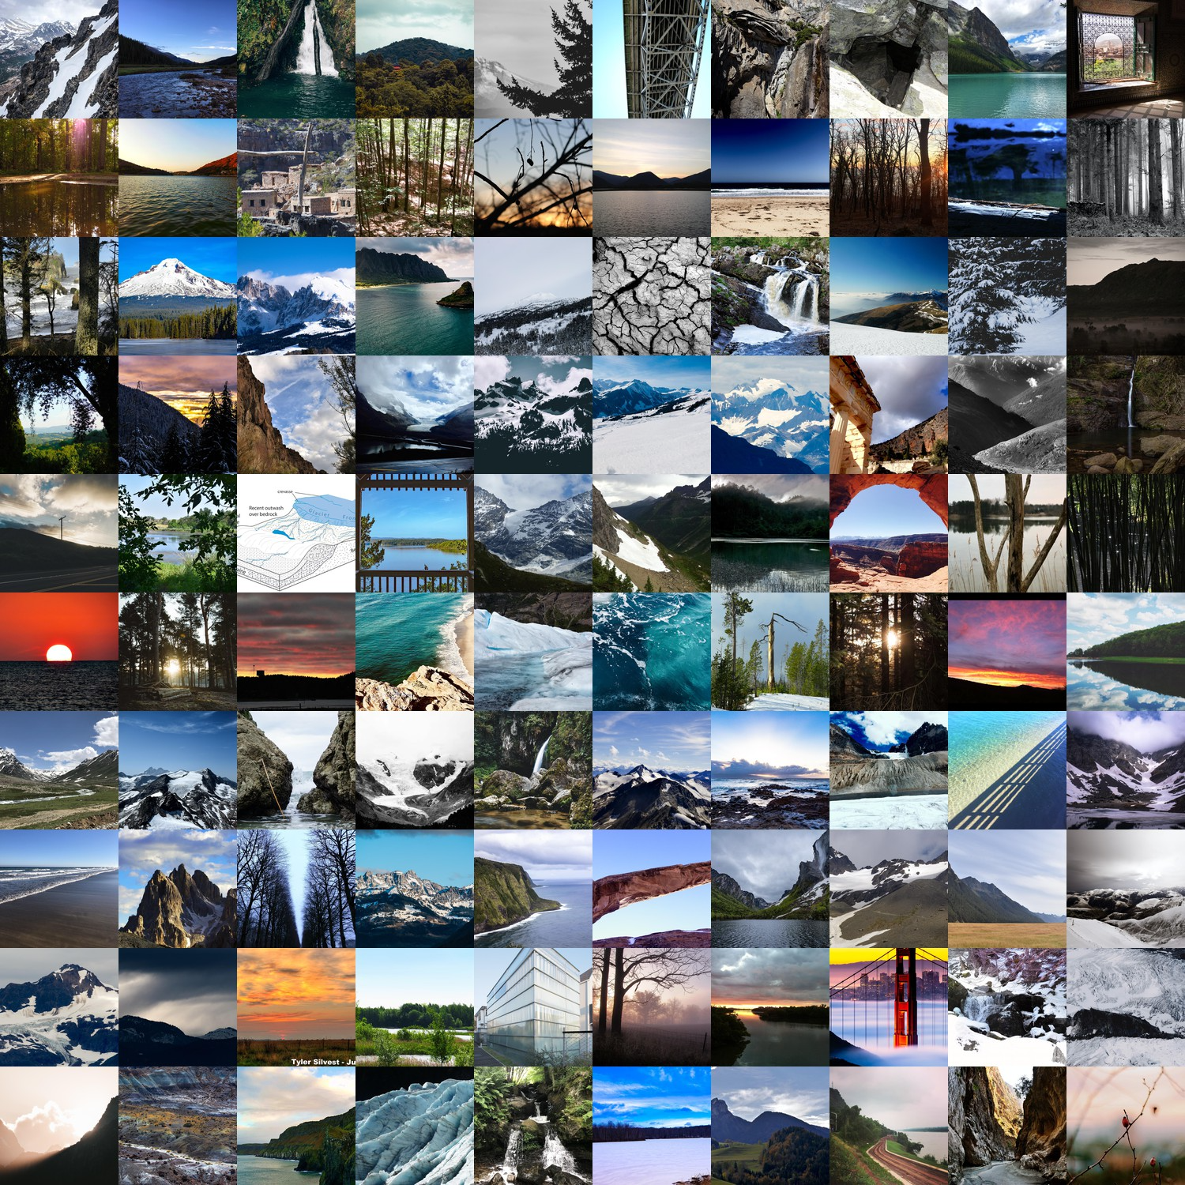
図1.1 入力画像例1
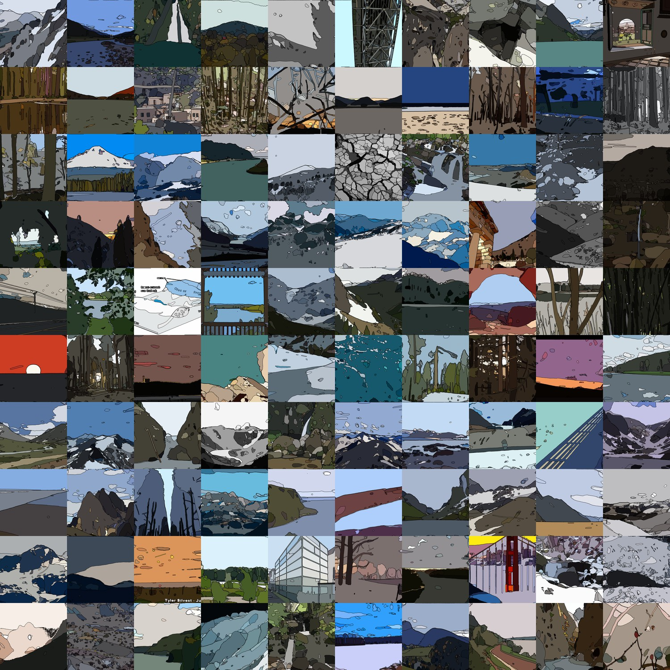
図1.2 出力画像例1
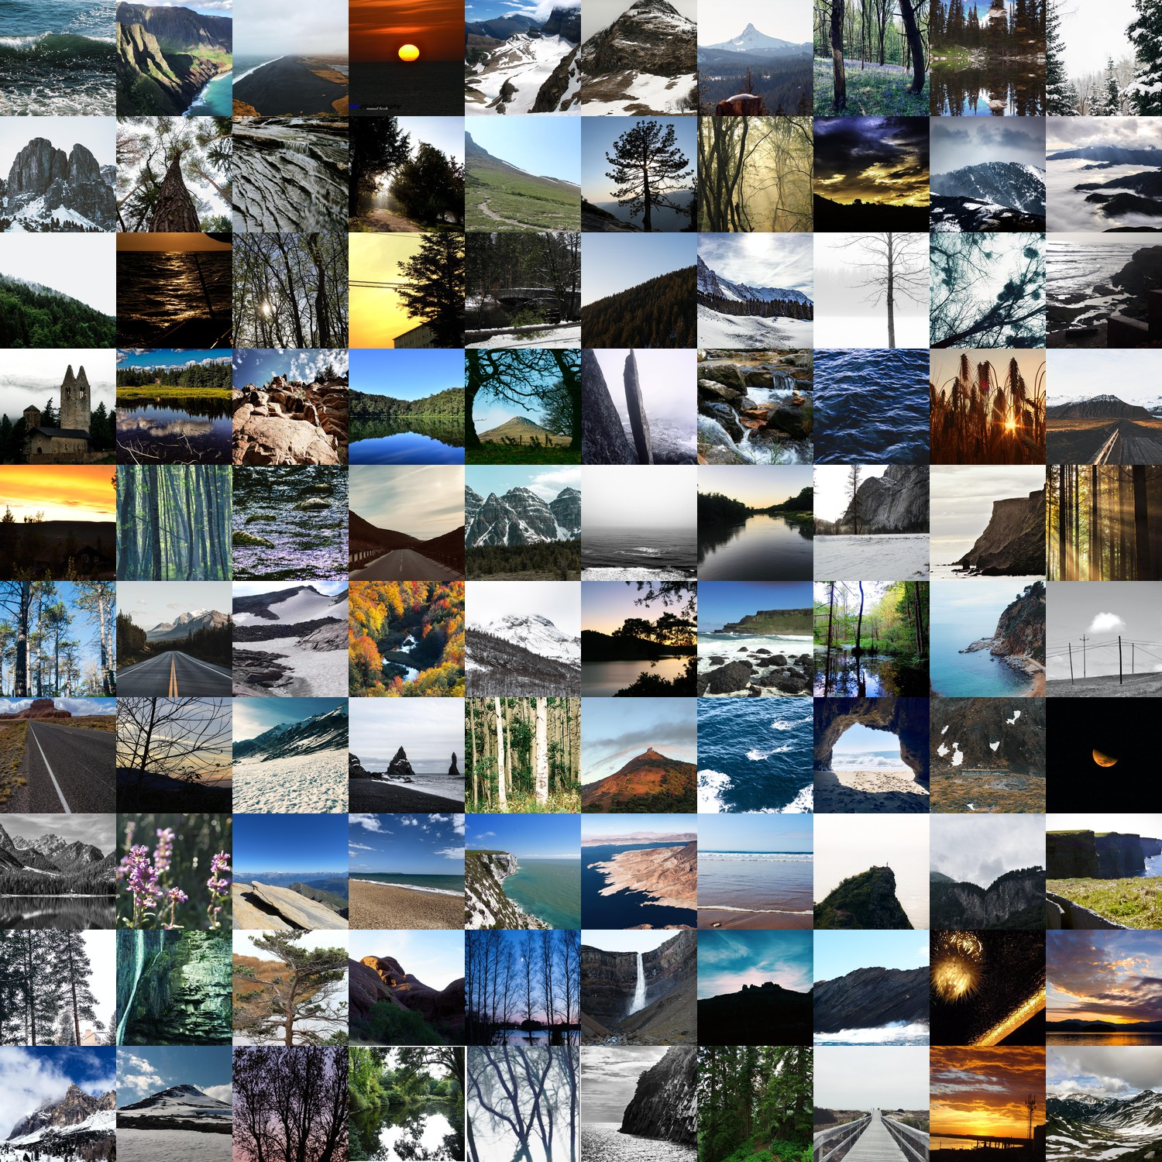
図2.1 入力画像例2
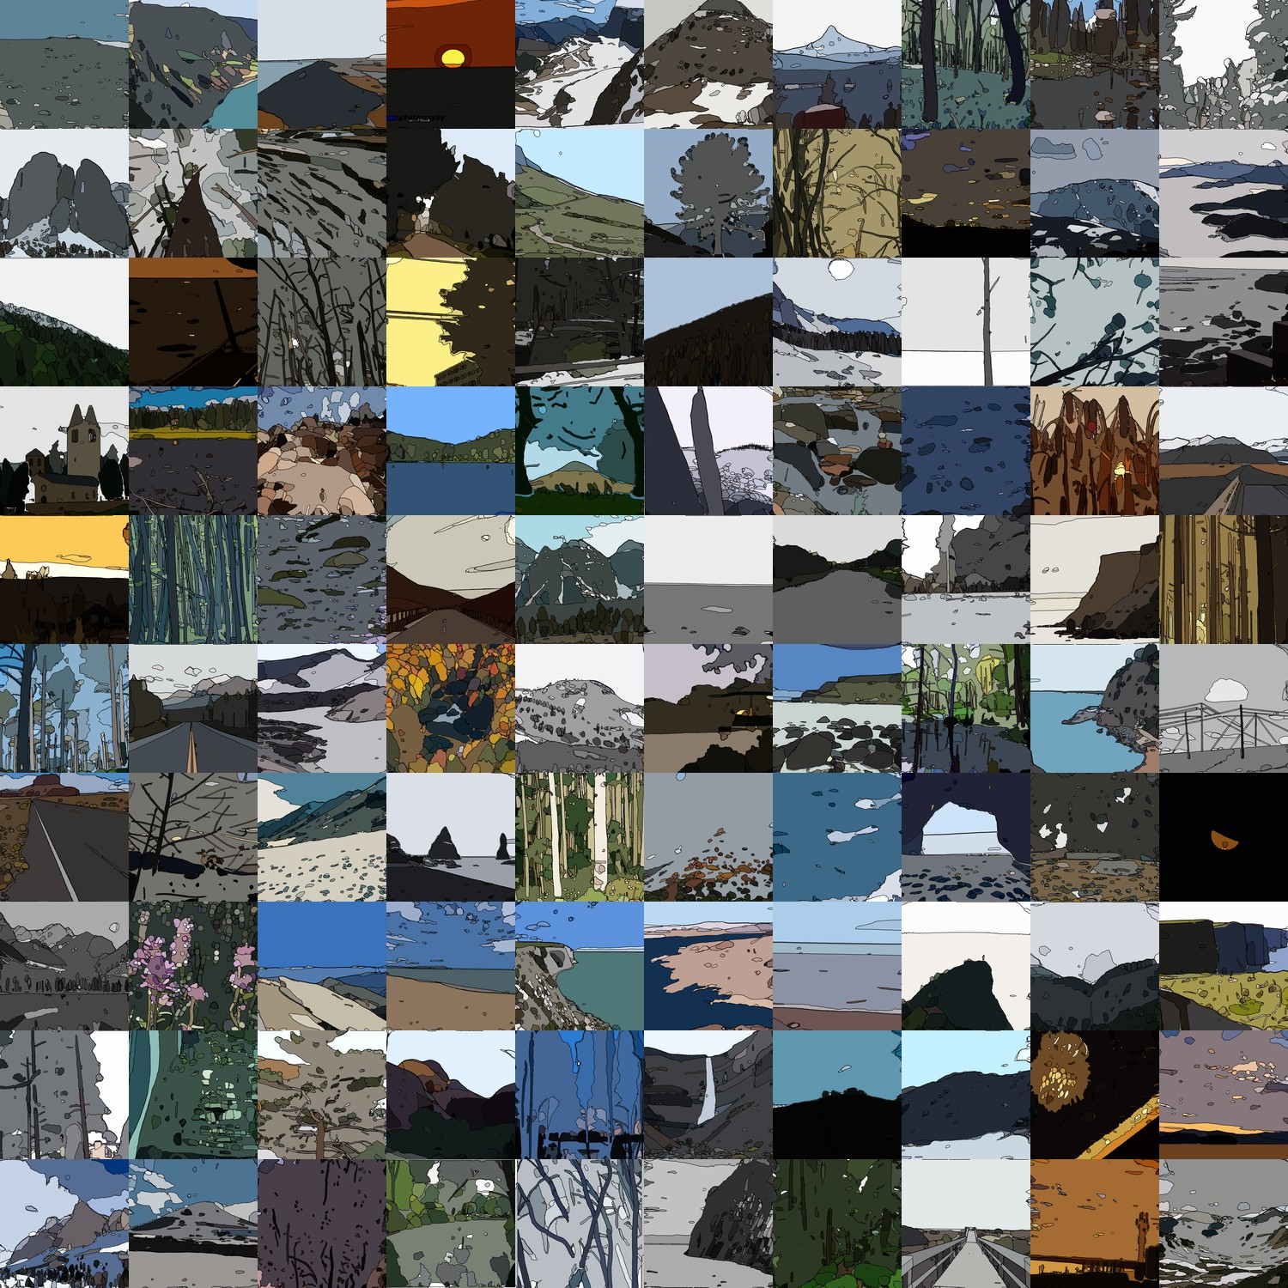
図2.2 出力画像例2

4.4.2 彩色における単一色ベタ塗りの平滑性と濁りの課題
彩色の評価基準は，「各領域が実装時の想定通りにグラデーションを完全に排除した単一色(ベタ塗り)で塗り潰されているか」である．
この観点において，数式(3.1)および(3.3)による算術平均彩色アルゴリズムは完全に意図通りに動作し，領域内において確率的な揺らぎのないフラットな色面を生成することに成功した．しかしながら，実写写真をソースとするがゆえの色彩的な問題点も明らかとなった．
実写写真に存在する「同一オブジェクト内の陰影(セルフシャドウや他者投影影)」や，太陽光などの光源が直接当たることにより局所的に明度が急上昇しているハイライト部分が，同一の抽出領域内に混在する場合がある．これらをピクセルレベルで一律に算術平均化することにより，本来抽出したい被写体の「固有色」に対して影の暗色や光の白飛びが不本意に混ざり込み，出力されるベタ塗りの色がくすむ，あるいは「濁った中間色」になってしまう現象が確認された． 具体的な事例として，雪を冠した山岳の写真においては，純白の雪山背景を出力したいという期待に対し，日陰の青みや岩肌の暗部が領域内に平均化された結果，少しくすんだ灰色に近い彩色が出力されるという課題が残された．
4.4.3 境界線における主線検出の正確性と重畳問題
境界線の評価基準は，「領域を分割する明確な主線(黒線)が引かれているか」，および「領域のセパレーションが単一の綺麗な1本線で行われているか」である．
全体的な傾向としては，二次元配列のインデックス比較に基づく高速境界検出法は極めて良好に動作し，テクスチャに惑わされることなく，大きな領域同士の境界をシャープな主線として描き出すことに成功した．
しかし，画像のミクロな部分を詳細に観察した際，構造上の例外挙動が確認された．具体的には，隣接する二つの主要な領域(領域Aと領域B)の間に，SAM2によって極めて微小なノイズ的領域(領域C)が細長く挟まるように抽出されてしまうケースである．この状態に対して境界判定(式3.4〜3.6)を適用すると，領域AとCの境界，およびCとBの境界の双方が独立して検出される．その結果，制作者が意図する「AとBを隔てる綺麗な1本の境界線」ではなく，細かく並行した「2本以上の多重エッジ」
として主線が描画されてしまい，セル画調表現としての明瞭さが損なわれる場合があることが判明した．
4.5 総合的な考察と今後の展望
本実験の結果から，提案手法は全体として「実写画像からセル画調背景画像へ決定論的に変換する」という入出力要件を高い水準でクリアしていることが実証された．特に，Canny法等の輝度ベースエッジ検出では困難であった「擬似テクスチャエッジの排除とクリアな境界線描画」，およびGANベースの手法に見られた「色彩・構造の確率的な崩壊の完全な防止」を実現できた点において，本手法の有効性は極めて高いことがわかった．一方で，今後の実用化に向けた明確な技術的改善課題として，以下の3点が挙げられる．
- 微細テクスチャ領域の動的マージ(領域化の改善): 樹木や遠景の森，鉄塔のような微細なエッジ構造物に対し，これらを閾値判定によって自動的に近隣の大きな領域(背景など)へマージ(単一化)する，あるいは領域抽出の感度を構図の細かさに応じて適応的に変化させるモジュールの追加が必要である．
- 固有色のロバストな推定アルゴリズムの導入(彩色の改善): 単なる画素値の「算術平均」では影やくすみの影響を直接受けてしまうため，画素分布における「最頻値」や「中間値」を採用する，あるいは輝度勾配を除去してから代表色を決定するといった，実写の陰影に影響されない固有色の抽出方法への拡張が望まれる．
- 多重エッジの細線化・単一化処理: 主要領域の間に挟まる極小領域に起因する多重境界線問題を解決するため，モルフォロジー演算による細線化や，面積が一定以下の領域の境界線を強制的に統合する幾何学的なポストプロセスの実装が有効である．

5. まとめ
本研究の目的は，深層学習に基づく領域分割技術と決定論的な画像処理アルゴリズムをハイブリッドしたアプローチを適用することで，入力された実写風景画像から，セル画調背景画像（ベタ塗りとクリアな境界線）への高品質かつ一貫性を持った変換を決定論的に実現することである．
実験においては，Kaggleの風景画像データセット「Landscapes dataset (LHQ 1024*1024)」から無作為に抽出した実写画像をシステムに提示し，自動マスク生成（AMG）パラメータに points_per_side=64 を設定したSAM2を用いて，オブジェクトのピクセルレベルでの領域分割を遂行した．抽出したマスクの面積の降順ソート処理を適用することで，3次元空間の前後関係（包含関係）を決定論的にマッピングしたインデックスマップを効率的に構築した．さらに，各領域における画素値の算術平均値を付与する彩色演算，およびインデックス配列のズレを走査する高速な論理和（OR）演算による境界線描画処理を実行することで，入力写真に対してセル画調背景画像への変換を一括処理した．
得られた出力結果を評価・分析した結果，提案手法は大きな被写体や幾何学的構造を持つ開けた風景において，意図通りに「大きな塊」としての適切な単純化・抽象化を達成できることを確認した．また，算術平均に基づく彩色アルゴリズムにより，従来手法の課題であった確率的揺らぎのない，グラデーションを極限まで排除した均一なセル調のベタ塗りを実現した．
しかしながら，森林や鉄塔といった微細構造物を含む複雑な構図においては，細部が未定義領域（-1）として処理されやすいことや，遠景の森が個別領域として過剰に抽出されるなど，想定するセル画的な記号表現からの乖離が見られた．加えて，単一領域内の陰影や陽光による急激な輝度変化が平均色計算に混入することで，雪山の写真をはじめとするいくつかのケースにおいて，本来得たかった固有色が濁り，くすんだ彩色となる課題が浮き彫りとなった．また，境界線描画処理においては，主要領域の間に挟まる極小領域に起因して，境界が想定する単一の1本線ではなく平行な2本以上の線として重複描画される構造上の課題も明らかとなった．
今後の展望としては，これら実証実験で確認された課題を解決するため，以下の取り組みが挙げられる．第一に，複雑なテクスチャを周辺の大きな領域へ動的に単一化する近隣マージ機能の追加である．第二に，陰影に左右されずに対象の固有色をロバストに推定するために，算術平均に代わって最頻値や中間値を適用する彩色ロジックへの拡張である．第三に，領域間の不要な極小領域を幾何学的に統合，あるいはモルフォロジー演算を用いた細線化ポストプロセスを導入し，境界線を1本の主線に単一化する制御アルゴリズムの確立である．

謝辞
本研究を進めるにあたって，研究の進め方や発表方法など様々なご指導をしていただきました立命館大学情報理工学部教授の仲田晋先生に心より感謝申し上げます．また，日頃よりアドバイスをしていただきましたコンピュータグラフィクス第２研究室の皆様に深く感謝申し上げます．

参考文献
- 若杉遼. "とことん深掘り！アニメの3Dレイアウト." CGWORLD, 2024.
- Lamarre, T. "From animation to anime: drawing movements and moving drawings." Japan Forum, 14(2 ), pp. 329-367, 2002.
- 山本大嗣. "3DCGの質感表現はアニメーションの何を変えたのか." 表現文化, 第13号, 大阪公立大学表現文化学教室, 2024.
- 帝国データバンク. "「アニメ制作市場」動向調査2025." 2025.
- Kim, J., Kim, M., Kang, H., and Lee, K. "U-GAT-IT: Unsupervised Generative Attentional Networks with Adaptive Layer-Instance Normalization for Image-to-Image Translation." ICLR, 2020.
- Jiang, Y., et al. "Scenimefy: Learning to Craft Anime Scene via Semi-Supervised Image-to-Image Translation." ICCV, 2023.
- Ye, Y., et al. "StyleMaster: Video Stylization with Local Patch Selection and Global Projection." CVPR, 2025.
- Ravi, N., et al. "SAM 2: Segment Anything in Images and Videos." arXiv preprint arXiv:2408.00714, 2024.
- Skorokhodov, I., et al. “Aligning Latent and Image Spaces to Connect the Unconnectable.” arXiv preprint arXiv:2104.06954, 2021.

